Du laban au labné, un voyage au Liban
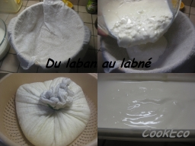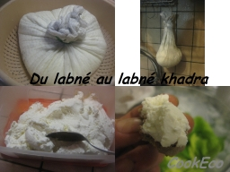
Un mezzé, même modeste comporte toujours cette crème veloutée issue du laban, le labné.
Le labné se consomme aussi bien salé que sucré...
Tout d'abord faire du laban [ lait caillé ]. Pour cela, faire chauffer un litre de lait, y plonger le petit doigt ; la température doit être chaude ET supportable. Voilà, il n'y a pas plus empirique ! Verser des cuillerées d'un yaourt [ ou 1 c de présure ] à la surface, entourer le récipient d'une couverture et l'oublier pour la nuit. Le lendemain le lait est devenu litre de laban, ou yaourt, à mettre au frais.

L'étape suivante est la fabrication du labné [ lait caillé égoutté ], que l'on utilise comme sauce pour les concombres ou pour y tremper des falafels [ céréales en beignets ] ou des rissoles. Le labné est très doux, a perdu toute acidité, du velours... Prendre le laban et y rajouter 1 c à café de sel par litre. Remuer doucement et verser dans une toile fine posée dans une passoire. On peut aussi saupoudrer de sel le linge !
Une autre méthode évite la fabrication du labnan ; mélanger 1 c à café de sel à 5 yaourts natures et laisser égoutter. Personnellement je le fais en grande quantité, avec 15 yaourts...

Suivant le degré d'égouttage [ après un séjour de deux heures en passoire je suspends tout simplement le linge ] vous obtiendrez du labné khadra [ lait caillé égoutté ] ou du labné malboudé [ lait caillé entassé, c'est à dire encore plus égoutté ] dont la texture est proche d'un fromage blanc solide, mais le goût très différent. On peut à partir de là en faire par exemple des boulettes, que l'on conserve dans de l'huile d'olive. Un délice le matin au petit-déjeuner, avec une pincée de thym.
Lors de l'égouttage du labné le liquide qui suinte est du petit lait [ dont on sait qu'il est très riche en calcium ], les libanais s'en servent pour fabriquer du qariché [ fromage cuit ]. Rajouter au petit lait du lait cru [ j'utilise du lait pasteurisé ], dans la proportion d'un quant de litre de lait cru par litre de petit lait. Faire bouillir jusqu'à coagulation. Verser dans une passoire et faire bien égoutter puis refroidir. Il se consomme nature, salé ou sucré et rentre dans la composition de nombreuses recettes. Le qariché se retrouve en Europe sous le nom de "recuite", "sérac" en Savoie, "quark" en Allemagne...

CookEco

